机密★ ZHJY-2023

2024年浙江省选调生公开招聘

笔
试
题
本

科目：综合能力测试
（试卷总分：150分 考试时长：180分钟）

姓 名：__________________ 准考证号：__________________
报考单位：__________________ 报考岗位：__________________

考试须知

1.本次考试，共52题，满分150分，总时长为180分钟。
2.考生必须携带本人身份证原件、准考证，按规定时间提前20分钟到达考场参加考试，并凭准考证和身份证对号入座，配合监考人员核实身份。
3.本次考试为闭卷考试，应试人员不得携带任何资料进入考场，随身携带物品（手机必须关机）放在指定位置，本次考试中不允许使用计算器。
4.考生自备2B铅笔、签字笔。请在答题前用签字笔在答题卡（纸）指定位置如实填写姓名、准考证号等。姓名、准考证号等不按规定填写或填写错误的，考试成绩无效。
5.本次考试题目全部用签字笔在答题卡（纸）上作答，或用2B铅笔填涂客观题，未用规定的纸、笔作答的题目，作答无效。
6.答题卡（纸）上不准留下任何无关的图案、文字，否则答题卡（纸）无效。
7.宣布考试开始后，考生方可开始答题。题本、答题卡（纸）和草稿纸由监考老师于考试结束后分类统一收集。
8.监考老师宣布考试结束时，考生应立即放下笔，将题本、答题卡（纸）和草稿纸留在桌上，不得带走，否则取消考试成绩。
9.考生不得旁窥、议论和大声喧哗；考生必须服从监考工作人员的管理，有疑问请举手示意。
10.违反考场纪律者给予警告，严重者取消考试资格。

展鸿2024年浙江省高校选调生全真模考卷（二十六） 《综合能力测试》

第一部分 行政职业能力测验
（共50题，总分60分）
32学苑App扫码答题

一、常识判断：根据题目要求，选出一个最恰当的答案。
1.2022年12月15日至16日，中央经济工作会议在北京举行。会议强调，2023年经济发展面临困难挑战很多，要坚持系统观念、守正创新。关于2023年经济工作，下列说法错误的是（ ）。
A.要更好统筹经济质的有效提升和量的合理增长，坚持以质取胜，以量变的积累实现质变
B.要更好统筹供给侧结构性改革和扩大国际贸易，通过高质量供给创造有效需求，支持以多种方式和渠道扩大国际贸易
C.要更好统筹经济政策和其他政策，增强全局观，加强与宏观政策取向一致性评估
D.要更好统筹国内循环和国际循环，围绕构建新发展格局，增强国内大循环内生动力和可靠性，提升国际循环质量和水平
2.《中共中央 国务院关于做好2023年全面推进乡村振兴重点工作的意见》（2023年中央一号文件）未提及以下哪一内容？（ ）
A.强化粮食安全省长责任制考核 B.抓紧抓好粮食和重要农产品稳产保供
C.推动乡村产业高质量发展 D.扎实推进宜居宜业和美乡村建设
3.当前我国正在向第二个百年奋斗目标迈进，要协调好初次分配、再次分配、三次分配这三种分配的关系，扎实推进共同富裕，下列有关三种分配说法正确的是（ ）。
A.在产生次序上可以并行不悖 B.都要通过转移支付来实现
C.均不计入国内生产总值核算 D.促进共同富裕的作用相同
4.近几年，随着“三农”工作重心转向全面推进乡村振兴，习近平总书记地方考察调研重点，也越来越多地转向“谋划振兴”。下列出现在总书记地方考察讲话中的特色产业与其走访地区的对应，不准确的是（ ）。
A.要把包括苗绣在内的民族传统文化传承好、发展好——贵州
B.把沙县小吃打造成富民特色产业——广东
C.做好茶文化、茶产业、茶科技这篇大文章——福建
D.让黄花成为乡亲们的“致富花”——山西
5.“十四五”时期，我国农业发展必须提质增效，大力推进农村一二三产业融合发展。下列做法不符合这一要求的是（ ）。
A.温泉资源丰富的甲乡组织村民大力发展休闲旅游
B.种植优质薄荷的乙乡根据市场需求确定生产规模
C.盛产富硒杂粮的丙乡建厂生产八宝粥罐头进行销售
D.拥有万亩良田的丁乡拓展从深加工到销售的产业链
6.我国古代历史上有许多发明制造，其中一些被视为人工智能在中国的历史渊源。下列有关说法错误的有几项？（ ）
①算盘——古代十进制机械式手动计算器
②八卦——古代二进制编码逻辑推理预测器
③候风地动仪——地震方位自动检测与微震敏感报警器
④水运仪象台——重力驱动的天文观测与星象分析设备
A.1 B.2 C.3 D.4
7.“神舟”系列载人飞船是我国载人航天工程的重要组成部分。下列关于“神舟”系列载人飞船的说法正确的是（ ）。
A.2011年神舟八号完成我国首次载人空间交会对接
B.2021年神舟十三号执行空间站阶段首次载人飞行任务
C.神舟一号至神舟十四号载人飞船均在甘肃酒泉发射升空
D.2003年神舟五号成功将我国首位航天员聂海胜送入太空
8.下列诗句中提到的乐器，与“大弦嘈嘈如急雨，小弦切切如私语”描写的是同一种乐器的是（ ）。
A.钿装模六律，柱列配三才 B.紫清人一管，吹在月堂中
C.一弹决破真珠囊，迸落金盘声断续 D.十二门前融冷光，二十三丝动紫皇
9.关于金属和人类健康，下列说法错误的是（ ）。
A.长期使用铝制食品容器更容易导致脑损伤
B.钾、钠离子维持着人体内细胞内外渗透压平衡
C.铁是人体中许多酶的激活剂，能促进新陈代谢
D.锌能参与血红蛋白的合成，维持红细胞代谢
10.“你从雪山走来，春潮是你的风采；你向东海奔去，惊涛是你的气概。”歌词描写的是一条河流。下列与之相关的说法正确的是（ ）。
A.该河是我国南北方的地理分界线
B.我国最大的淡水湖位于该河的流域范围内
C.该河的干流流经区域内是温带大陆性气候区
D.“大漠孤烟直，长河落日圆”描写的是该河上游的景象

二、数学运算：每道试题呈现一段表述数学关系的文字，要求你迅速、准确地计算出答案。
11.某水果采摘园门票为每人x元，采摘水果20元/斤，采摘满3斤可免除一半门票费用，采摘满5斤可免除全部门票费用。已知采摘6斤的价格是采摘2斤价格的2倍。问采摘8斤的价格比采摘4斤多多少元？（ ）
A.70 B.80 C.90 D.100
12.一件工作由甲、乙、丙三人完成，若甲、乙合作先干10小时，丙再单干1小时可以完成。已知乙单干用的时间比甲多4小时，丙单干用的时间是甲的还多2小时，问甲单干需多少小时？（ ）
A.20 B.25 C.30 D.35
13.某地组织大型公益演出，临时抽调一支一百多人的志愿服务队。其中，20至30岁（不含30岁）的人数占总人数的68%，30岁及以上的人数是不到20岁人数的7倍。已知30岁以下的人数比30岁及以上的人数多66人，问这支服务队共多少人？（ ）
A.90 B.120 C.150 D.180
14.张某参加甲、乙、丙三门课程的网络在线培训，培训学时分别为28学时、36学时、40学时。已知每门课程每天最多学习2学时，张某每天最多学习2门课程，问他最少需要多少天完成3门课程的培训？（ ）
A.24 B.26 C.28 D.30
15.A、B、C、D四个学校分布在矩形的四个顶点上，小李早上骑自行车从A校出发去D校学习，半个小时后到达D校，学习3个小时后立即由D校去C校，小李离开A校4个小时后妈妈驾车沿A→B→C的路线去C校接小李。已知小李骑车速度为15千米/小时，妈妈驾车速度为50千米/小时，最终二人同时到达C校。若妈妈11点出发，那么到达C校的时间在以下哪个范围内？（ ）
A.11:25之前 B.11:25～11:30之间
C.11:30～11:35之间 D.11:35之后
16.小王打算从6月某日开始每天进行在线学习，每3天学习一次语文，每4天学习一次数学，每5天学习一次外语。已知小王8月13日学习语文，8月14日学习数学，8月15日学习外语。问他是从6月哪一天开始第一次学习的？（ ）
A.6月12日 B.6月13日 C.6月14日 D.6月15日
17.如图，某汽车销售公司四个销售点的环形分布图，公司在年初分配给甲、乙、丙、丁四个销售点某种型号的汽车各50辆，在销售前发现需将甲、乙、丙、丁四个销售点的数量分别调整为40、45、54、61辆，调整只能从相邻销售点之间进行。那么，要完成调整，最少的调动辆次（一辆汽车从一个销售点调整到相邻销售点为一次）应为多少？（ ）
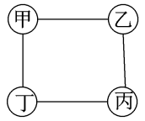
A.15 B.16 C.17 D.18
18.甲乙丙三人是同一驾校中科目三的学员，三人通过科目三考试的概率分别为、、，若三人同时参加科目三考试，则恰好有两人通过的概率是（ ）。
A. B. C. D.
19.某测试共有100道题，答对一道题得3分，不答或答错一道题扣2分，小张测试成绩为285分，则他一共答对了多少道题？（ ）
A.85 B.90 C.95 D.97
20.为鼓励员工阅读，某单位与购书中心合作，员工购书时，享受原价的7折优惠，且打折后每本书还可叠加使用单位提供的5元补贴券。员工小陈买了5本书，且每本书折后价均超过5元，扣除补贴后自己只花了48.5元，则这些书的原价一共为（ ）元。
A.75 B.85 C.95 D.105
21.早上8:00，甲、乙两车开始在A、B两地之间往返运货，两车先在A地装货后驶往B地卸货，然后返回A地再装货，如是重复。13:35甲完成了第四次卸货，又过了2小时5分，乙完成了第五次装货。已知两车均匀速行驶，每次装货或卸货需要20分钟，则甲的行驶速度是乙的多少倍？（ ）
A.1.25 B.1.4 C.1.5 D.1.6
22.哥哥对弟弟说：“当我的岁数是你现在的岁数时，你才两岁。”弟弟对哥哥说：“当我的岁数到你现在的岁数时，你将有26岁。”请问弟弟现在有（ ）岁。
A.9 B.10 C.12 D.18
23.甲生产零件的效率比乙高50%，1小时内甲比乙多生产8个零件。现安排甲、乙共同生产1小时，从生产的零件中抽取3件。问至少有1件是甲生产的概率在以下哪个范围内？（ ）
A.小于0.80 B.0.80～0.90之间 C.0.90～0.95之间 D.大于0.95
24.某单位拟开展3场文化交流活动，安排给3个部门进行策划。若每个部门最多承担2场活动的策划，每场活动只安排给1个部门，则不同的安排方法共有（ ）。
A.16种 B.24种 C.32种 D.48种
25.某单位将100多名实习生分配到2个不同的部门中，如果要按照5:9的比例分配，则需要额外招4个实习生才能按要求比例分配；如要按照7:11的比例分配，最后会多出2个人。问该单位至少需要再招几个实习生才能按照3:7的比例分配给2个部门？（ ）
A.2 B.4 C.6 D.8

三、类比推理：每道题先给出一组相关的词，要求你在备选答案中找出一组与之在逻辑关系上最为贴近、相似或匹配的词。
26.精准∶扶贫
A.保护∶环境 B.热心∶助人
C.进退∶自如 D.粗犷∶生产
27.水生动物∶卵生动物
A.腔肠动物∶软体动物 B.甲壳纲动物∶节肢动物
C.飞行动物∶哺乳动物 D.脊椎动物∶无脊椎动物
28.碳∶钻石∶戒指
A.碳酸钙∶珍珠∶项链 B.石墨∶铅笔∶画稿
C.刚玉∶红宝石∶装饰 D.硅∶硅胶∶石英砂
29.勤奋∶学习∶进步
A.艰苦∶创业∶失败 B.努力∶工作∶成功
C.喝酒∶驾车∶车祸 D.鲁莽∶说话∶厌恶
30.杠杆 对于 （ ） 相当于 （ ） 对于 成语
A.滑轮 固定短语 B.力臂 水滴石穿
C.省力杠杆 春夏秋冬 D.简单机械 四字成语

四、图形推理：按每道题的答题要求作答。
31.从所给的四个选项中，选择最合适的一个填入问号处，使之呈现一定的规律性。
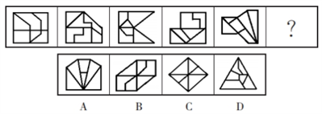
32.从所给的四个选项中，选择最合适的一个填入问号处，使之呈现一定的规律性。
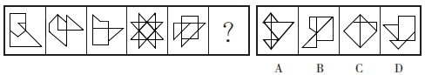
33.从所给的四个选项中，选择最合适的一个填入问号处，使之呈现一定的规律性。
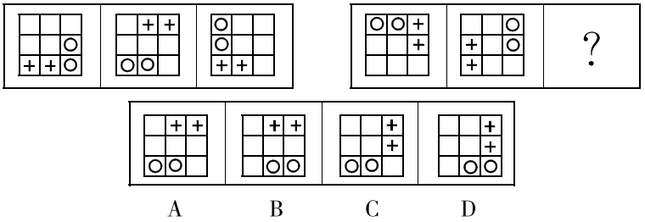
34.把下面的六个图形分为两类，使每一类图形都有各自的共同特征或规律，分类正确的一项是（ ）。
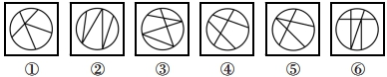
A.①②③，④⑤⑥ B.①②④，③⑤⑥
C.①③④，②⑤⑥ D.①③⑥，②④⑤
35.左边给定的是纸盒的外表面，下面哪项能由它折叠而成？（ ）
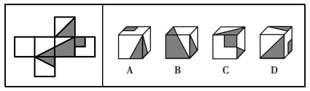

五、逻辑判断：每道题给出一段陈述，这段陈述被假设是正确的，不容置疑的。要求你根据这段陈述，选择一个答案。注意：正确的答案应与所给的陈述相符合，不需要任何附加说明即可以从陈述中直接推出。
36.农业得到极大发展后，农民的收入水平会显著提高，农业科技水平相对落后的地区农民收入水平不能提高。由此可知，农业科技水平相对落后的地区，农业产业有待发展。
下列选项的逻辑结构与题干最相似的是（ ）。
A.气温低于10摄氏度时，某地的滑雪场就会对外开放。每年的国庆节当地的滑雪场都不对外开放。因此，每年国庆节当地气温都在10摄氏度及以上
B.景无月不美，酒缺月无味。因此，只有赏月时，才能欣赏到美景、品尝到美味
C.教育水平不高的地区，往往缺乏优秀的农业生产人才。乡村振兴需要大量的农业生产人才。因此教育水平不高的地区较难实现乡村振兴
D.人在逆境中要不忘初心，才能迎难而上，克服挑战；在顺境中也要不忘初心，才能戒骄戒躁，稳步前行，因此，人在任何处境下都要做到不忘初心
37.某单位将《稻穗》《播种》两件乡村新风摄影作品选送参赛。关于这两件作品能否获奖，该单位员工有以下猜测：
（1）两件作品都能获奖。 （2）只有一件作品能获奖。
（3）《稻穗》不会获奖。 （4）《播种》会获奖。
结果表明，其中只有一个猜测正确。则以下判断一定正确的是（ ）。
A.《稻穗》获奖了 B.《稻穗》没获奖 C.《播种》获奖了 D.《播种》没获奖
38.有学者基于从食物成分和卡路里摄入等各个方面研究所谓的长寿饮食，指出长寿饮食在当今现实生活中的样子：大量的豆类、全谷物和蔬菜；没有瘦肉或加工肉和极少量的肥肉；一定量的坚果和橄榄油等。其研究报告认为，长寿饮食的关键特征是从非精制来源中摄入碳水化合物，从主要以植物为基础的来源中摄入少量但足够的蛋白质，以及足够的植物脂肪来提供大约30%的能量需求，这些食物能带来更长寿、更健康的生活。
以下哪项如果为真，最能削弱上述论证？（ ）
A.意大利撒丁岛、日本冲绳岛等地区素来以长寿老人闻名，饮食通常以植物或鱼肉等为主
B.古代人主要以植物为基础饮食从中摄入足够的蛋白质，以及靠植物脂肪来提供自身能量需求
C.有研究表明，年龄超过65岁的老年群体需大量摄入蛋白质以对抗身体虚弱及肌肉、骨质损失
D.每隔3～4个月进行为期5天的禁食可能有助于降低胰岛素抵抗、血压和其他疾病风险
39.某游戏公司规定，登录游戏必须实名验证，未成年人每天最多只能在线100分钟，晚上8点至次日上午6点不能使用。然而，后台的账户登录数据显示，规定实施后，未成年人账户登录游戏的平均时长与之前相比增加了15%。
以下哪项如果为真，最能解释上述现象？（ ）
A.规定实施后，许多家长通过为孩子注册未成年人账户来限制其长时间玩游戏
B.许多未成年人通过购买成年人账号或者使用其父母账号登录游戏
C.未成年人有逆反心理，新规定反而刺激了他们在节假日过度玩游戏
D.规定实施后，公司推出在线满90分钟送装备活动，吸引了许多购买力不强的玩家
40.研究人员以某大型科技公司办公区为观察对象，探索工作场所各方面因素对员工工作效率的影响。研究者发现，与坐在墙旁的人相比，位置靠窗的员工工作效率更高，精力更集中，座位面对整个房间，且视线范围内的办公桌相对较少的员工更加专注和高效。研究人员认为，办公室布局会影响员工的工作专注力和工作效率。
以下各项如果为真，哪项不能支持研究者的结论？（ ）
A.自然光可调节人的生物节律，位置靠窗的员工更多接受自然光照射，上班时精力更加充沛
B.优秀的员工对于工位有更多的选择权，而新入职的员工往往被安排在靠墙或门口位置
C.如果员工视线范围内可以看到很多同事，会很容易分心，而且容易被别的同事之间的沟通所打扰
D.办公室空气污染比户外严重，远离窗户的员工更容易因空气污染而头疼疲倦，影响办公效率

六、资料分析：根据资料，回答后面的问题。
根据所给资料，回答41～45题。
2022年1月末，我国人民币贷款余额196.65万亿元，同比增长11.5%，增速分别比上月末和上年同期低0.1个和1.2个百分点。1月份我国人民币贷款增加3.98万亿元，同比多增3944亿元。分部门看，住户贷款增加8430亿元；企（事）业单位贷款增加3.36万亿元，其中，短期贷款增加1.01万亿元，中长期贷款增加2.1万亿元，票据融资增加1788亿元。2022年1月末，我国外币贷款余额9308亿美元，同比增长2%。1月份外币贷款增加181亿美元，同比少增269亿美元。
2022年1月末，我国人民币存款余额236.07万亿元，同比增长9.2%，增速分别比上月末和上年同期低0.1个和1.2个百分点，1月份人民币存款增加3.83万亿元，同比多增2627亿元，其中，住户存款增加5.41万亿元，非金融企业存款减少1.4万亿元，财政性存款增加5849亿元。1月末，外币存款余额1.02万亿美元，同比增长9%。1月份外币存款增加272亿美元，同比少增228亿美元。
2022年1月份，我国银行间人民币市场以拆借、现券和回购方式合计日均成交6.31万亿元，日均成交同比增长18%。其中，同业拆借日均成交同比增长9.3%，现券日均成交同比增长22.9%，质押式回购日均成交同比增长18.2%。
41.2021年1月末，我国人民币贷款余额约为多少万亿元？（ ）
A.180 B.176 C.160 D.156
42.2022年1月份，我国企（事）业单位贷款增加额占人民币贷款增加额的比重比住户贷款所占比重高约多少个百分点？（ ）
A.30 B.40 C.50 D.60
43.2022年1月末，我国本外币存款余额同比增速在以下哪个范围内？（ ）
A.低于5% B.5%到10%之间 C.10%～19%之间 D.高于19%
44.2022年1月，我国银行间人民币市场同业拆借、现券、质押式回购日均成交量所占三者合计的比重高于上年同期的是（ ）。
A.仅现券 B.仅现券和质押式回购
C.仅同业拆借和质押式回购 D.同业拆借、现券、质押式回购
45.能够从上述资料中推出的是（ ）。
A.2022年1月末，我国票据融资增加额占企（事）业贷款增加额的比重不足5%
B.2022年1月，我国住户存款增加额是财政性存款增加额的10倍以上
C.2021年1月末，我国外币贷款增加超过500亿美元
D.2021年12月末，我国人民币存款余额的同比增速比2021年1月末我国人民币存款余额的同比增速低1.1个百分点

根据所给资料，回答46～50题。
2009～2020年全国城市绿化状况
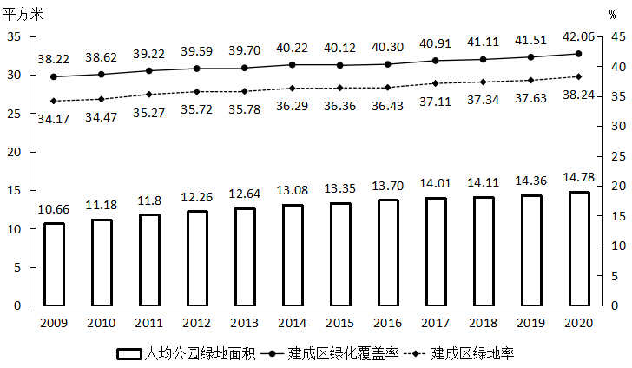
46.2011～2020年，全国城市建成区绿化覆盖率同比上升的年份有几个？（ ）
A.7 B.8 C.9 D.10
47.以下年份中全国城市建成区绿化覆盖率与建成区绿地率数值相差最大的是（ ）。
A.2017年 B.2018年 C.2019年 D.2020年
48.表中全国城市建成区绿地率首次超过35%的年份，当年人均公园绿地面积同比约上升了（ ）。
A.4% B.6% C.8% D.10%
49.以下折线图反映了哪一时间段内全国城市人均公园绿地面积同比增量的变化趋势？（ ）
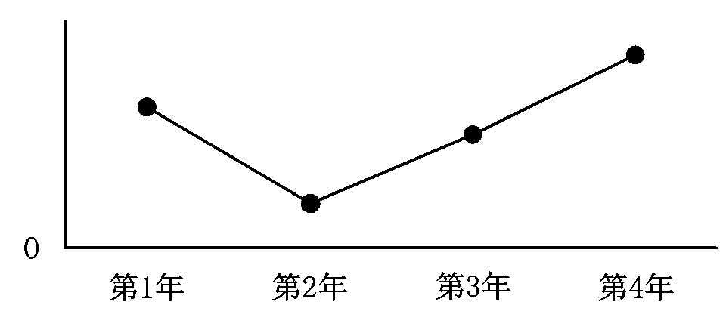
A.2011～2014年 B.2013～2016年 C.2015～2018年 D.2017～2020年
50.关于全国城市绿化状况，能够从上述资料中推出的是（ ）。
A.2014年，城市建成区绿化覆盖区域面积是未覆盖区域面积的1.5倍以上
B.以2009年为基期计算，2009～2020年城市建成区绿地率年均上升0.4个百分点以上
C.如城市总人口保持不变，则2020年城市公园绿地面积比2009年增长了50%以上
D.如按全国城市平均数计算，2020年一个800万人口的城市拥有公园绿地超过100平方千米

第二部分 申论
（共2题，总分90分）

一、注意事项
1.申论考试是对应试者阅读理解能力、综合分析能力、提出和解决问题能力、文字表达能力等的综合测试。
2.作答参考时限：阅读资料20分钟，作答100分钟。
3.仔细阅读给定资料，按照后面的“作答要求”依次作答。

二、根据给定资料，回答后面的问题。共90分。

资料1
“人才是第一资源。”“创新之道，唯在得人。”人才是科技创新最关键的因素。
在浙江，党委、政府提供“阳光雨露”，企业主体提供创新要素，科技人才生根发芽、茁壮成长的全要素生态系统已经形成。在全新的“315”科技创新体系框架下，浙江将持续发挥体制机制优势，大力引进海外科技人才，加快打造世界重要人才中心和创新高地战略支点，不断开辟新领域新赛道、塑造发展新动能新优势，积极打造全球人才“蓄水池”。
近年来，浙江聚力打造最优人才发展生态，坚定不移实施科技创新和人才强省首位战略，聚焦重大战略、紧盯国际前沿、突出高精尖缺，不断创新引才方式，汇聚天下英才于之江大地。
目前，浙江11个设区市全部实现人才净流入，杭州连续12年入选“魅力中国——外籍人才眼中最具吸引力的中国城市”；来浙工作的外国人才呈现出“人才层次由中低端为主向国际高端发展”“来浙工作时间由短期为主向中长期发展”“引进方式由单个引进为主向团队式、平台式和‘走出去’实施国际化战略发展”的喜人态势。

资料2
作为改革开放先行地，浙江深谙人才的重要性，在全国率先探索“星期天工程师”“飞行院士”“候鸟教授”等机制，吸引众多人才来浙创业创新，合力推动浙江从资源小省发展成为经济大省。
近年来，浙江充分发挥政府在政策制定、工程实施、财政投入等方面的引导和撬动作用，先后出台完善了一系列引才引智政策，形成了覆盖顶尖和领军、个人和团队、创业和创新相结合的引才政策体系，集聚了一批战略科技人才、科技领军人才和高端人才团队，在脑机芯片、智能计算、基因药物、高端精密仪器等方面取得一批硬核成果，数字安防、结构生物学、高端磁性材料等领域技术水平领跑全国。
外国人来华工作许可是引进外国人才、特别是长期稳定留住人才的唯一渠道。浙江率先全国开展外国人来华工作、居留许可“一件事”办理试点，通过业务整合、数据共享、流程再造，建立了“线下一窗受理、证照一次发放、监管一并实施”的涉外政务服务新模式；对外国高端人才来华工作许可实行“七日办结”，在受理和审批时对相关证明材料实行“承诺制”，并提供“无纸、网办、零跑”快捷服务；在长三角生态绿色一体化发展示范区内更是实现外国高端人才互认，真正让高端外国人才“来得了、待得住、用得好、流得动”。

资料3
在2022高工锂电年会上，宁波R科技总裁助理李博士作了题为“正极材料垂直化与多元化部署”的主题演讲，引发业内广泛关注。
作为余姚市引进的高层次外国人才，李博士于2017年2月入职R科技有限公司。他曾就职于国外S公司，并主导多个项目实现量产，后在国外L公司担任首席技术专家。受政策待遇吸引，李博士扎根余姚，在就职企业搭建了未来技术研发团队，带领团队开展固态电池、钠离子电池正极材料、富锂锰基正极材料等前沿项目研究，为该企业的战略发展储备了人才与技术。
海外高层次人才在浙江经济社会高质量发展中发挥了独特的不可替代的作用。通过政策扶持、典型示范、精准服务，浙江鼓励支持用人单位引进高端外国专家。浙江首创的海外工程师引进计划，坚持市场发现、市场评价、市场认可原则，不唯学历、不唯资历、不唯职称、不唯身份、不搞评审，凡是企业招引年薪50万元以上“高精尖缺”的海外工程师，每年在企业工作时间累计不少于2个月的，省财政和地方财政分别资助用人单位10万元，这进一步降低了企业引才成本，激发了用人单位引才需求。该计划自2017年起面向全省所有企业实施，目前已累计引进海外工程师900人。

资料4
在杭州市文一西路荆长大道交叉口，有一座橙底玻璃面的四方建筑十分引人注目，它就是杭州未来科技城国际人才园。该园以建成国际化、信息化、智慧化的人力资源产业园为目标，目前已集聚多家海内外知名人力资源服务机构。
坚持市场导向，遵循市场规律，是改革开放以来浙江实现跨越式发展的制胜法宝。浙江积极探索以需求为导向、用人单位为主体、市场配置海外人才资源的新机制，推动外国专家引进工作整体提质增效。
大力拓展海外引才引智渠道。在加强与传统专家组织紧密联系的基础上，与海外国际招聘机构建立长期合作关系，目前已与40多家机构开展长期合作，为浙江提供人才对接、技术转移、科技资讯、培训等服务。同时通过引才奖补等，鼓励用人单位委托专业机构招聘高端人才等手段，培育和转化了一批本土化国际招聘机构，为浙江推进引才引智工作提供了助力。

资料5
前段时间，“孔乙己文学”火上了热搜。该词最初源于一位网友的感叹：“学历不但是敲门砖，也是我下不来的高台，更是孔乙己脱不下的长衫。”该言论一出瞬间引发大量讨论，央视网等多家媒体纷纷加入了讨论，阅读次数高达6.4亿，讨论次数超12万。
孔乙己原是鲁迅笔下的一个经典人物，他的长衫是执念又是束缚。作为唯一一个“站着喝酒而穿长衫”的落魄书生，他迂腐又自命清高，不屑与“短衣帮”为伍，落入高不成低不就的地步，束缚在“科举制度和封建社会”的长衫之中。网络热议的“孔乙己文学”其实就是受过高等教育年轻人以鲁迅笔下的穷困却放不下读书架子的孔乙己自比，他们暂时找不到理想的工作，又不想将就从事社会刻板印象中的低端劳动，于是陷入了进退两难的地步。
其实，从“内卷”到“躺平”，从“小镇做题家”到“985废物”“鼠鼠文学”，就业、教育资源的问题就一直是年轻人关心的核心议题。自“孔乙己文学”走红后，“大学最后悔学的专业是什么”“今年高校毕业生预计1158万人”等话题也接连引发热议。这些现象背后反映的是年轻人面对学历贬值、专业知识与社会脱节等问题的焦虑、不安与倦怠。
近年来，我国青年人失业率继续走高。国家统计局数据显示，4月份，在全国城镇调查失业率微降的情况下，16岁至24岁劳动力城镇调查失业率达20.4%，创历史最高水平。就业是民生之本，青年就业问题更是重中之重，稳定和扩大青年人就业需要持续加力。
近年来，我国16岁至24岁城镇青年调查失业率一直偏高，其中最高值出现在每年7月份，这时有大量学生毕业离校进入就业市场。随着毕业生求职进入窗口期，全力攻坚促进青年就业十分关键。
青年就业关系个人成长成才，更关乎国家发展未来。随着毕业生求职进入窗口期，全力攻坚促进青年就业十分关键。需要政府、企业和劳动者共同努力，通过强政策、拓岗位、优服务、兜底线，帮助青年实现更加充分更高质量就业。
资料6
今年5月，“山海情 学子聚”浙江理工大学在衢州举办专场招聘会，该校2023届、2024届共计230余名学生参加，共收到来自化学、机械自动化等紧缺对口专业简历20余份。
“这是我们今年牵头举办的第23场市外大学生专场招聘会。这次衢州15家企业专门针对浙江理工大学学子梳理了对口的岗位102个，需求人数1670人。这样的精准招聘，对大学生、对企业来说都更加有效率。”市人力社保局智造新城分局王局长相告，每次这种市外校企招聘，除了招聘岗位，还会带去有关衢州引才政策等相关宣传资料。“每一名大学生都是潜在的新衢州人，我们会抓住每一个机会推介衢州，希望能吸引更多生力军来到衢州。”
立足精准供岗，线下开展校企对接人才周活动，这只是衢州助力大学生就业创业工作的一个方面。近年来，针对高校毕业生就业结构性矛盾等问题，衢州市超前谋划、创新模式，打造集“调查摸底+精准供岗+服务援助+见习留用+孵化指导+资金扶持”为一体的高校毕业生就业指导服务链，助力高校毕业生更高质量、更加充分就业。
为了让就业更有质量，衢州市还推出了援助服务和见习留用机制。一方面，针对离校未就业高校毕业生开展提供1次职业指导、3次岗位推介、1次职业培训机会、1次就业见习机会的“1311”服务，帮扶2022届离校未就业高校毕业生5280人，帮扶率100%；在人社部高校毕业生求职小程序上，联系帮扶户籍地、求职地、常住地为衢州的未就业高校毕业生935人。另外一方面，结合“一号课堂”活动，鼓励引导产业优势大、吸纳能力强、就业环境优的国有、民营企业申报就业见习基地。今年1月至3月，开发见习岗位2441个，吸纳就业见习515人，发放见习补贴69.8万元。“所谓见习，就是有工资的实习，企业可以借此观察员工是否合适，员工也可以就此考量企业是否值得留下。这是一种岗前‘试用’，对双方来说都有所收获。”谭主任说。
就业创业路上，很多时候需要有经验的人来指导。为了让就业更有方向，衢州市人社部门立足孵化指导，遴选建成一支由行业带头人、创业平台负责人等10名优秀创业导师组成的导师队伍，不定期邀请导师开设沙龙讲座，为大学生创业者提供专业创业指导和创业培训。此外，符合条件的高校毕业生，还可以在衢州市申请创业担保贷款并享受全额贴息。目前已累计为高校毕业生发放创业担保贷款1608万元。今年以来衢州市帮扶高校毕业生就业创业1116人次，发放高校毕业生就业补贴、求职创业补贴、一次性扩岗补助等289.9万元。
多措并举之下，衢州市在助力高校毕业生就业创业方面取得了一定成绩。据统计，1月至3月，全市赴省外10余个城市开展校企合作洽谈活动32场，鼓励企业开发面向高校毕业生的就业岗位1.6万个，全市引育青年大学生13328人，同比增长8.2%。
材料7
有企业反映，学生专业能力与企业需求不匹配；有学校反映，应届毕业生求稳心态加剧，缓就业、慢就业现象增多；学生也吐露心声：内心就业意愿强，但又缺乏信息渠道和能力储备。
针对这些问题，杭州市人力社保局以主题教育为契机，推出一系列既有力度又有温度的举措，全面加强供需对接、稳岗拓岗，千方百计促进高校毕业生就业创业，并取得了良好成效。
今年5月，“2023年高校毕业生等青年就业创业推进计划”暨浙江省“百万岗位进校园”专项行动火热展开。在中国计量大学，招聘会不仅邀请到了娃哈哈、中国人寿、明康汇等88家企业，也邀请到了杭州市就业创业专家指导团走进学校。
就业创业离不开导师们的悉心指导。两位中国计量大学数据科学与大数据技术专业的学生前来咨询。她们去企业见习后，感到其他人比自己能干很多，却不知道如何在未来的职场竞争中迎头赶上。为她们解答疑惑的是国家级创业导师、杭州X技术研究所及杭州Y公司钱董事长。面对两位略感焦虑的学生，钱董事长指导她们，正视差距，树立信心，持续努力，一定能更好地适应工作。
杭州通过推动名牌导师就业创业服务进校园活动，面向大学生提供简历诊断、面试指导、职业规划等专业化服务，以引才留才的诚意推动大学生来杭留杭。
对于一些企业反映的学生专业匹配度不高的问题，杭州市人力社保局联合全市优秀企业打造了一批规范化的见习基地。以H科技公司为例，该公司近三年招进新员工600多人。市人力社保局和该公司联合打造了见习基地，为见习员工发放生活补贴。公司还遴选了一批资深员工，作为优秀导师对新员工进行带教、培训，帮助新人加快成长。
通过见习，企业和毕业生之间互相了解，缩短磨合期，从而提高毕业生的就业成功率。据统计，截至2023年4月，全市已建成大学生见习基地1200余家，面向2023届毕业生发布见习岗位2.26万余个。一季度，全市组织大学生就业见习1998人，发放各类就业见习补贴1128.69万元。

三、作答要求
（一）给定资料1～4中反映了浙江省建设人才强省、打造全球人才高地的一系列举措，假如你是就业管理服务局相关工作人员，请你根据材料内容，整理一份关于我省打造人才强省的工作报告提纲。（30分）
要求：内容全面，条理清楚；结构完整，语言流畅；不超过600字。

（二）请你结合给定资料5～7，以“促进青年群体就业”为话题，联系浙江实际，自选角度，自拟题目，写一篇议论性文章。（60分）
要求：（1）紧扣材料，结构完整，思路清晰；
（2）内容充实，论述深刻，语言流畅；
（3）字数1000～1200字。

